编号：WJT-2022-DXBJ-007

内蒙古神东天隆集团股份有限公司
武家塔露天煤矿
关于购置柴油钻中托架的大型部件

技术要求

使用方：内蒙古神东天隆集团股份有限公司武家塔露天煤矿
审核方：内蒙古神东天隆集团股份有限公司机电动力部
2022年5月16日

编号：WJT-2022-DXBJ-007
技 术 要 求
使用方：内蒙古神东天隆集团股份有限公司武家塔露天煤矿
审核方：内蒙古神东天隆集团股份有限公司机电动力部
一、基本信息：
名称 | 规格型号 | 单  位 | 数  量 | 资金来源 | 交（提）货  时间及地点
中托架 | ZGYX-50-00 | 套 | 2 | 专项 | 武家塔露天煤矿

- 基本参数：
- 与推进梁连接位滑轨长度：2300mm。
- 载重量>=3吨。
- 俯仰角>=120度。
- 偏转角>=100度。
- 滑轨材料：类似于Q345。
- 基本要求：
- 该柴油钻中托架适用于ZGYX-460柴油钻机。
- 中托架包含下图所示的所有功能部件，并提供大臂与推进梁链接，支撑推进梁工作的功能。
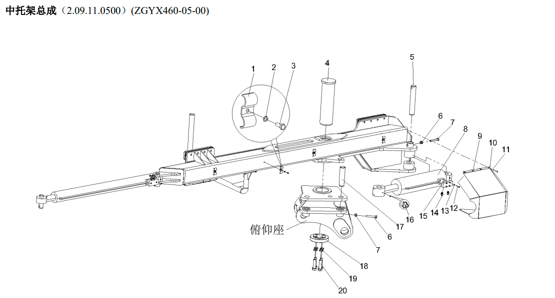
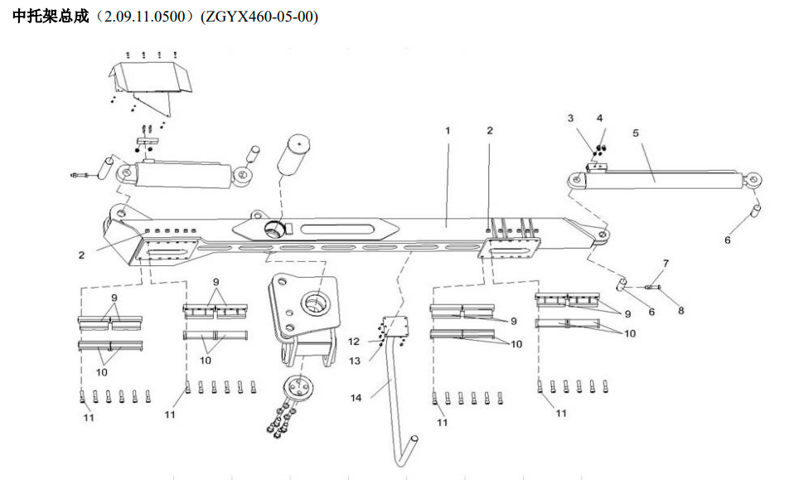
- 摆角和补偿油缸除外。
- 符合志高460钻机的安装接口尺寸及偏转角度要求。
- 提供配件图及件号，配件供应商信息。
- 质量保证、付款方式及售后：
1、符合国家三包政策，试运行50小时出现故障的须免费更换。
2、柴油钻中托架质保6个月，库存1年。
3、付款方式以商务合同为准。
4、设备存在故障时，使用方联系出卖方须在24小时内响应。
（以下空白，无正文）

签字 审 批 页

使用方（章）：内蒙古神东天隆集团股份有限公司武家塔露天煤矿

单位分管领导： 经办人：

审批日期：年月日

审核方（章）：内蒙古神东天隆集团股份有限公司机电动力部

单位分管领导： 经办人：

审批日期：年月日

